Департамент образования Ивановской области
Ивановский государственный химико-технологический университет
Институт химии растворов Российской академии наук
Ивановское отделение Высшего химического колледжа
Российской академии наук
Российское химическое общество им. Д. И. Менделеева

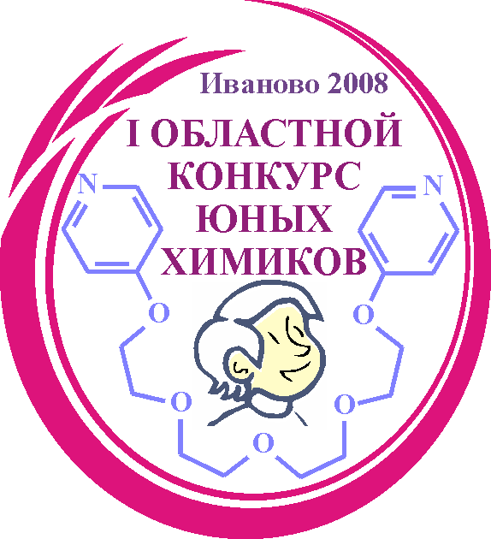

Sapere aude!
(Дерзай быть мудрым!)

II Информационное письмо
Программа очного этапа Конкурса

Иваново, 27–28 ноября 2008 г.

I ОБЛАСТНОЙ КОНКУРС

ЮНЫХ ХИМИКОВ

Благотворитель Конкурса – Генеральный директор ООО «ИВМЕДТЕХС»,
доктор химических наук, профессор кафедры неорганической химии ИГХТУ
Н. И. Железняк

Уважаемые старшеклассники!

10 ноября 2008 г. завершен первый, заочный этап I Областного конкурса юных химиков. Всего в адрес Организационного комитета поступило 76 работ. Из них 39 работ подано учащимися 11 классов, 20 – 10 классов, 11 – 9 классов, а также на рассмотрение Конкурсной комиссии были представлены 6 работ учащимися 5–8 классов. Общее число участников Конкурса – 87.
По результатам первого этапа Конкурсная комиссия произвела отбор 42 работ (см. «График работы заседаний»), авторам которых предоставлена возможность сделать краткое, 5-минутное сообщение-презентацию, отражающую наиболее важные результаты работы.
Очный тур организуется в два дня – 27 и 28 ноября 2008 г. в Ивановском государственном химико-технологическом университете (г. Иваново, пр. Ф. Энгельса, д. 7, Главный корпус).
Желаю удачи!

Председатель Организационного
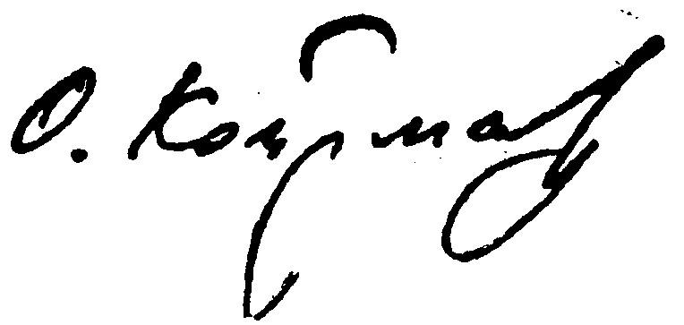
комитета Конкурса, ректор ИГХТУ,
член-корреспондент РАН О. И. Койфман

РАСПИСАНИЕ РАБОТЫ
ОЧНОГО ЭТАПА КОНКУРСА

27 ноября
9.00–10.00 | Регистрация участников  (Главный корпус ИГХТУ, фойе 2-го этажа)
10.00–10.30 | Торжественное открытие I Областного конкурса юных химиков  (аудитория Г-205)
10.30–11.40 | I Заседание очного этапа конкурса  (аудитория Г-205; ведущие: к.х.н., ст. преп. Н.А. Футерман, магистрант Ю.С. Марфин)
11.40–12.00 | Кофе-брейк
12.00–13.30 | Продолжение I Заседания
13.30–14.30 | Обед  (Столовая ИГХТУ, ул. Арсения, 25)
15.00–16.00 | Лекция «Современные направления химии»  (конференц-зал ИГХТУ; лектор: зав. каф. органической химии, д.х.н., проф. О.А. Голубчиков)
16.00–17.00 | Экскурсия по Музею ИГХТУ
28 ноября
9.00–10.00 | Регистрация участников  (Главный корпус ИГХТУ, фойе 2-го этажа)
10.00–11.30 | II Заседание очного этапа конкурса  (аудитория Г-205; ведущие: к.х.н., ст. преп. Е.В. Баланцева, студент Н.А. Ефимов)
11.30–11.50 | Кофе-брейк
11.50–13.30 | Продолжение II Заседания
13.30–14.30 | Обед
15.00–16.00 | Тренинг для школьников «Школа молодого исследователя»  (конференц-зал ИГХТУ; ведущие: к.х.н., доцент Е.В. Румянцев, студенты Высшего химического колледжа РАН)
16.00–17.00 | Подведение итогов, награждение победителей и торжественное закрытие Конкурса  (аудитория Г-205)
К СВЕДЕНИЮ УЧАСТНИКОВ
Участники

К участию в очном этапе Конкурса приглашаются авторы всех работ, поданных на Конкурс, вне зависимости от решения Конкурсной комиссии об отобранных работах для устных выступлений!
К участию приглашаются все заинтересованные школьники, учителя, родители!

Подготовка презентаций

Участникам, которым предоставлена возможность сделать устное сообщение-презентацию своей работы, необходимо подготовить мультимедийную презентацию в программе Microsoft Office PowerPoint (формат файла – .ppt). Оформление презентации необходимо провести таким образом, чтобы в максимально понятно и удобной для участников и членов Конкурсной комиссии раскрыть сущность проведенной вами работы. На титульном слайде указывается название работы и фамилии автора или коллектива авторов, а также наименование учебного заведения. Часть доклада рекомендуется выделить для введения с указанием цели и задач работы, ее актуальности и т. д. В заключительной части размещаются выводы, краткий список литературы, благодарности и т. д. Следует помнить, что в Конкурсе примут участие люди, работающие в самых разнообразных областях современной химии. Это означает, что Ваша работа должна быть понятной и доступной для оценки неспециалистов, но в тоже время демонстрировать высокий уровень знаний и значимость полученных результатов. Сочетание этих двух требований является залогом успешного участия в работе Конкурса. Объем презентации определяется автором самостоятельно, с учетом отведенного времени на доклад – 5 мин. Старайтесь использовать такие размеры шрифтов, которые не будут создавать сложностей другим участникам Конкурса при ознакомлении с Вашей работой. Постарайтесь учесть, что умелое использование цветов сделает Ваш доклад более привлекательным и понятным, в то время как излишнее употребление пестрых цветов может сослужить Вам прямо противоположную службу.

Дополнительная информация о Конкурсе

По всем интересующим вопросам следует обращаться:
153000, Иваново, пр. Ф. Энгельса, д. 10, к. 206 («БАНКА» ИГХТУ), кафедра неорганической химии, Румянцев Евгений Владимирович.
Тел./факс.: (4932)327256, моб.тел.: 89109964246
E-mail: young_chemist@isuct.ru
Вся информация о Конкурсе, включая расписание работы Очного этапа и график проведения заседаний, размещена на сайтах www.isuct.ru и www.isc-ras.ru

ГРАФИК РАБОТЫ ЗАСЕДАНИЙ

27 ноября, 10.30–13.30, Г-205
I Заседание очного этапа конкурса
(ведущие: к.х.н., ст. преп. Футерман Н.А., магистрант Марфин Ю.С.)

- Щекотова Анна (8 класс, МОУ СОШ № 68, Иваново)
Лермонтова Юлия Всеводоловна – русская женщина-химик
- Шкалов Дмитрий (9 класс, МОУ СОШ № 4, Иваново)
Роль иода в организме человека
- Гигалаев Александр (9 класс, МОУ Лицей № 6, Иваново)
Разработка программного модуля для расчета скорости химических реакций
- Хохлова Алена (10 класс, Лицей № 33, Иваново)
Определение витамина С (аскорбиновой кислоты) в ягодах и исследование его свойств
- Савинова Екатерина (10 класс, МОУ СОШ № 66, Иваново)
Новый взгляд на достижения Дмитрия Ивановича Менделеева
- Носкова Татьяна (11 класс, МОУ СОШ № 43, Иваново)
Молекулы жизни
- Гаранина Екатерина (11 класс, МОУ СОШ № 43, Иваново)
Где кончается Периодическая система элементов?
- Исаева Алена (10 класс, МОУ СОШ № 14, Иваново)
Эта многоликая ДНК
- Семенова Ирина (10 класс, МОУ СОШ №14, Иваново)
БАДы: за и против
- Мартынюк Роман (10 класс, МОУ СОШ № 8, Иваново)
Разработка мультимедийных технологий по отдельным темам школьного курса 9 класса
- Сухарев Денис (11 класс, МОУ СОШ № 43, Иваново)
Молекулярные машины
- Латыпова Адель (11 класс, Химический лицей, Иваново)
Катализ – наука или искусство?
- Николаева Наталья (10 класс, МОУ Лицей № 6, Иваново)
Лайфайбер – лекарство или простая добавка к пище?
- Ксенофонтов Александр, Евстигнеева Ксения (11 класс, Гимназия № 36, Иваново)
Новый реагент для обнаружения микроколичеств ионов Pb²⁺ и Cd²⁺ в воде
- Латфуллин Сергей (11 класс, Химический лицей, Иваново)
Фуллерены
- Ворошилова Ольга (11 класс, Гимназия № 32, Иваново)
Химия как возбудитель раковых заболеваний (химический канцерогенез)
- Короткий Дмитрий (11 класс, МОУ СОШ № 5, Иваново)
Дмитрий Иванович Менделеев – основатель Русского химического общества
- Отлетов Арсений (11 класс, МОУ СОШ № 4, Иваново)
Программа «Krystal»
- Преснякова Юлия, Терешина Надежда (11 класс, МОУ СОШ № 4, Иваново)
Исследования водопроводной воды
- Здыренкова Ирина (11 класс, МОУ Гимназия № 32, Иваново)
Крестов Геннадий Алексеевич – человек, ученый, личность
28 ноября, 10.00–13.30, Г-205
II Заседание очного этапа конкурса
(ведущие: к.х.н., ст. преп. Баланцева Е.В., студент Ефимов Н.А.)

- Новикова Анна, Иванникова Надежда, Светлакова Мария (5 класс, МОУ СОШ № 1, Наволоки)
Определение каротина в моркови сорта «Нантская»
- Морозова Марина (7 класс, МОУ СОШ № 6, Кохма)
Определение содержания свинца в растительности и почве
- Дмитриева Татьяна (8 класс, МОУ СОШ № 3, Родники)
Ключ к азоту воздуха
- Шоронов Александр (9 класс, МОУ СОШ № 3, Родники)
Космохимия
- Нечаева Юлия (10 класс, МОУ СОШ № 8, Кинешма)
Химия в борьбе с раковыми заболеваниями
- Фадеев Ярослав (10 класс, МОУ СОШ № 1, Вичуга)
Мезо-фенилзамещенный дипирролилметен в реакциях комплексообразования
- Дельцова Юлия (10 класс, МОУ СОШ № 12, Вичуга)
А снег идет, снег идет…
- Максимова Олеся (10 класс, Гимназия № 3 им. Н.А. Островского, Кинешма)
Топливные элементы
- Бахвалова Ольга (10 класс, МОУ СОШ № 1, Наволоки)
Количественное определение фермента амилазы в слюне учащихся школы № 1 и школы № 2 г. Наволоки
- Дюповкина Анна (10 класс, МОУ СОШ № 4, Иваново)
Роль витаминов в жизнедеятельности человека
- Смалева Алина (11 класс, МОУ СОШ № 1, Фурманов)
Компьютеры будущего
- Засорина Оксана (11 класс, МОУ СОШ № 1, Тейково)
Человек – есть то, что он ест
- Тихомирова Елена (11 класс, МОУ СОШ № 9, Шуя)
Химия в III тысячелетии. Медицинская химия
- Лапин Антон (11 класс, МОУ СОШ № 12, Вичуга)
Разработка программных модулей для обработки данных простейшего химического эксперимента
- Соколов Владимир (11 класс, МОУ СОШ № 2, Родники)
Этапы открытия химических элементов
- Лебедева Вероника (11 класс, МОУ СОШ им. Д.А. Фурманова, Кинешма)
Анализ содержания витамина С в продуктах питания
- Тереничева Мария, Серебрякова Мария, Шорина Дарья (11 класс, МОУ СОШ № 1, Шуя)
Оценка чистоты воды в микрорайоне гимназии № 1 г. о. Шуя
- Жиренкова Екатерина, Винокурова Ксения (11 класс, МОУ СОШ № 1, Шуя)
Оценка чистоты атмосферного воздуха в микрорайоне гимназии № 1 г. о. Шуя
- Макаров Владимир (11 класс, МОУ Буньковская СОШ, с. Буньково, Ивановский район)
Разработка компьютерной программы «Кулинар»
- Косарева Наталья (11 класс, ФГОУ Ивановская школа – интернат им. Е.Д. Стасовой, Иваново)
Пищевые жиры и анализ жиров в продуктах питания
- Матросова Дарья (11 класс, Гимназия № 23, Иваново)
Использование полярографии, жидкостно-адсорбционной, бумажной хроматографии, фотометрии, колориметрии для определения качества фруктовых соков
- Хоченков Алексей (11 класс, Химический лицей, Иваново)
Нитраты и нитриты в нашей жизни

